Proapple

Program = Progress



Managementsamenvatting

In dit verslag krijgt u inzage van de kansen die er voor FlevoSap zijn op het gebied van internetverkoop. Met name wordt hierin beschreven wat het team ‘Proapple’ voor toegevoegde waarde kan leveren aan Flevosap. Deze toegevoegde waarde bestaat uit een webshop, en heeft de doelstelling om de overbrugging van de consument naar de leverancier makkelijker te maken.

Auteurs: Achraf Kajdouh, Ben Bakker, Calvin Musch, Enrico Meijer, Paulus Koffeman

Datum: 2/11/2018

Versienummer: 7.0

INHOUD
INHOUD 2
AANLEIDING 3
PRODUCTVISIE 3
PROJECTGRENZEN 3
RANDVOORWAARDEN 3
VRAAGSTELLING 4
PROBLEEMSTELLING 4
DOELSTELLINGEN 4
USECASE DIAGRAM 1 5
USECASE DIAGRAM 2 6
USECASE SCHEMA 1 7
USECASE SCHEMA 2 9
ACTIVITEITEN DIAGRAM 1 10
TEST ACTIES 1 10
ACTIVITEITEN DIAGRAM 2 11
TEST ACTIES 2 12
STORYBOARD 1 13
STORYBOARD 2 15
SEQUENTIEDIAGRAM 1 16
SEQUENTIEDIAGRAM 2 17
CLASSDIAGRAM 1 18
CLASSDIAGRAM 2 19

AANLEIDING

Deze opdracht hebben we gekregen vanuit school voor het vak ‘basis ontwerpen’. Deze opdracht is vanuit het bedrijf FLEVOSAP gekomen, met de vraag of wij als software developers toegevoegde waarde kunnen leveren voor het bedrijf op het gebied van webverkoop. (toegevoegde waarde) Mede leert dit verslag ons als studenten hoe wij een oplossing voor dit bedrijf vinden, maar ook zelf maken. De doelgroep waar FLEVOSAP aan wil verkopen, is vanuit de fabriek direct aan de consument. (behoefte) De markt die ze momenteel hebben is alleen B2B. (identiteit) De stakeholders zijn het team Proapple als programmeurs, en Rudy als opdrachtgever en eigenaar van FLEVOSAP.

PRODUCTVISIE

De consument de kans geven om de heerlijke appelsap direct bij de bron te kopen, net zoals de voorouders van Herman dat deed bij zijn boerderij.

PROJECTGRENZEN

- Webshop door Proapple

- Hosting wordt niet verzorgt door Proapple

- Onderhoud wordt niet uitgevoerd door Proapple

- Eventuele veranderingen na de aflevering, alleen op basis van een nieuwe prijs.

RANDVOORWAARDEN

- Proapple werkt volledig met Scrum, dit houd in dat de opdrachtgever meegenomen word door het project heen om eventuele misverstanden te voorkomen. Hierbij is de opdrachtgever ook verplicht om eens in de 2 weken aanwezig te zijn en feedback te geven, zowel via de mail als op locatie. Dit alles om het project zo goed mogelijk te laten verlopen, en misverstanden uit te sluiten.

- Proapple vereist dat de opdrachtgever afbeeldingen aanlevert voor de webshop, zodat deze gebruikt kunnen worden voor de producten. De afbeeldingen moeten uiterlijk voor het begin van de testfase worden aangeleverd.

VRAAGSTELLING

B2B

- Inlogomgeving

- App

- Voorraad

- Logistiek

- Inkoopprijzen

- Geschiedenis

- Facturen

B2C

- Webshop

- Inlogomgeving (indien klant dit wenst)

- Acties

- Productweergave

- Prijzen

- Filter

- Contact

- USP

ADMIN

- Admin rechten

- Producten toevoegen/verwijderen

- Prijzen veranderen

- Voorraadbeheer

- Bestellingen

- B2B klanten

- Emailservice

PROBLEEMSTELLING

Zonder een webshop kunnen we de consument niet bereiken via het web. Hierdoor loopt FLEVOSAP eventuele verkoop en omzet mis.

In de huidige tijd is een webshop onmisbaar, FLEVOSAP moet vooruitstrevend zijn en moet niet achterlopen op de concurrent.

DOELSTELLINGEN

- Een goeie bereikbaarheid via het web, doormiddel van een webshop en hierdoor een hogere omzet.

- Een grotere afzetmarkt.

- De overbrugging tussen FLEVOSAP en de consument is veel korter.

- Meegaan met de huidige technologische ontwikkelingen die het internet bied.

USECASE DIAGRAM 1
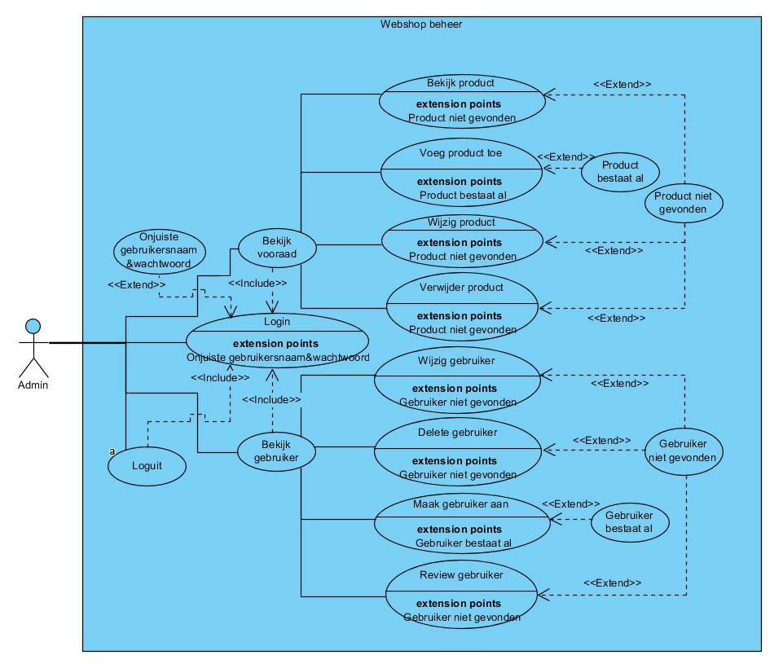

USECASE DIAGRAM 2
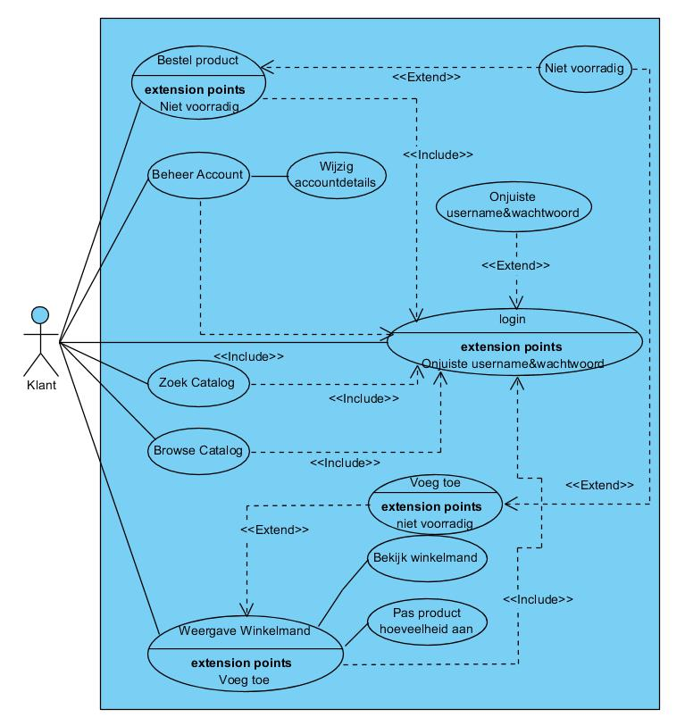

USECASE SCHEMA 1

Nr | U1.1
Versie nummer | 1.0
Auteur | Proapple
Use case naam | Voeg product toe.
Actoren | Admin
Doel (of samenvatting) | Toevoegen van een product aan de webshop.
Triggers | Admin vult de gegevens van het product in en klikt op
 | toevoegen.
Pre-conditie | Admin is ingelogd.
Post-conditie | Product is toegevoegd.
Hoofdscenario |  | 1. | Actor klikt op het product toevoegen.
 |  | 2. | Actor vult alle benodigde gegevens van het product in.
 |  | 3. | Actor klikt op toevoegen.
 |  | 4. | Systeem controleert of alle benodigde gegevens zijn
 |  |  | ingevoerd.
 |  | 5. | Systeem controleert of het product niet al bestaat.
 |  | 6. | Systeem slaat gegevens op.
 |  | 7. | Systeem geeft een bevestiging dat het product
 |  |  | succesvol is toegevoegd.
 |  | 8. | Systeem keer terug naar het admin pannel.
Alternatieve scenario | 1.1 | Actor annuleert.
 | 1.2 | Systeem keert terug naar hoofdscherm.
 | 2.1 | Niet alle benodigde gegevens zijn ingevoerd.
 | 2.2 | Systeem geeft hier melding van.
 | 2.3 | Systeem keert terug naar invoerscherm.
 | 3.1 Product bestaat al.
 | 3.3 | Systeem geeft hier melding van.
 | 3.4 | Systeem keert terug naar invoerscherm.
Excepties |  | 1. | Product bestaat al.
Kwaliteiten | Als er iets mis gaat tijdens het toevoegen van een product
 | worden alle acties teruggedraaid.

Nr | U1.2
Versie nummer | 1.0
Auteur | Proapple
Use case naam | Product verwijderen
Actoren | Admin
Doel (of samenvatting) | Verwijderen van een product.
Triggers | Admin selecteert een product en klikt op verwijderen.
Pre-conditie | Admin is ingelogd.
Post-conditie | Product is verwijderd.
Hoofdscenario |  | 1. | Actor zoekt het product.
 |  | 2. | Actor klikt op product verwijderen.
 |  | 3. | Actor klikt op bevestigen.
 |  | 4. | Systeem verwijdert het product.
 |  | 5. | Systeem keer terug naar admin pannel.
Alternatieve scenario | 1.1 | Product bestaat niet.
 | 1.2 | Systeem geeft hier melding van.
 | 1.3 | Systeem keert terug naar invoerscherm.
 | 2.1 | Actor annuleert.
 | 2.2 | Systeem keert terug naar hoofdscherm.
Excepties |  | 1. | Product bestaat niet.
Kwaliteiten | Product word pas verwijdert als de admin het bevestigd heeft.

USECASE SCHEMA 2

Nr | U2.1
Versie nummer | 1.0
Auteur | Proapple
Use case naam | Bestel product
Actoren | Klant
Doel (of samenvatting) | Product bestellen via een login
Triggers | Een klant drukt op bestel product.
Pre-conditie | Klant moet ingelogd zijn.
Post-conditie | Fles(sen) verkocht.
 | Geld ontvangen.
 | Bestelling ontvangen.
Hoofdscenario | 1. | Besteld sap
 | 2. | Klant logt in
 | 3. | Klant bevestigd bestellen
 | 4. | Klant betaald
Alternatieve scenario | 1.1 | Onjuiste username of password
 | 2.1 | Systeem geeft hier melding van.
 | 3.1 Systeem keert terug naar inlogscherm.
Excepties | 1.1 | Geen voorraad van de sap
Kwaliteiten | Indien er geen voorraad is, bestelling niet door laten gaan
Nr | U2.2
Versie nummer | 1.0
Auteur | Proapple
Use case naam | Winkelmand
Actoren | Klant
Doel (of samenvatting) | Product toevoegen aan winkelmand
Triggers | Klant moet product toevoegen aan winkelmand
Pre-conditie | Klant moet ingelogd zijn
Post-conditie | Product moet toegevoegd zijn aan winkelmand
Hoofdscenario | 1. | Klant logt in
 | 2. | Klant zoekt product op
 | 3. | Klant zet product in winkelmand
Alternatieve scenario | 1.1 | Klant haalt product uit winkelmand
 | 2.1 | Onjuiste username of password
 | 2.2 | Systeem geeft hier melding van.
 | 3.1 Systeem keert terug naar inlogscherm.
Excepties | 1.1 | Product wat klant wil toevoegen aan winkelmand wat
 |  | niet voorradig is
Kwaliteiten | Bij een exceptie kan het niet toegevoegd worden aan
 | winkelmand

ACTIVITEITEN DIAGRAM 1
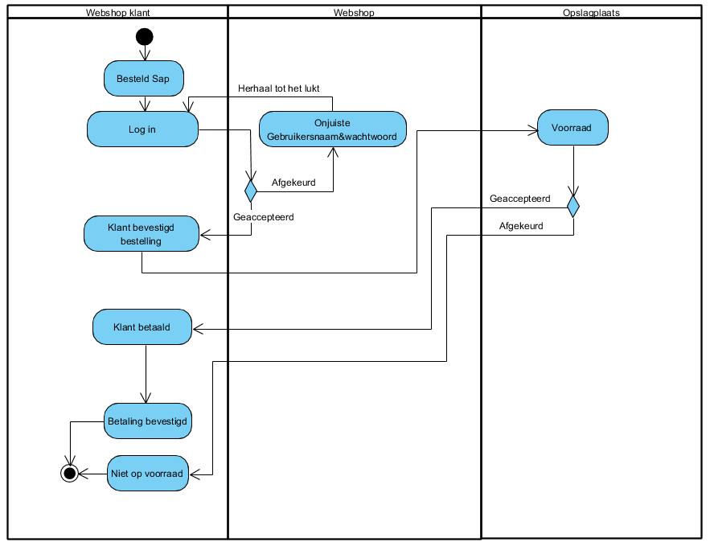

TEST ACTIES 1
1.1
- Verkrijg klant gegevens en verifiëren.
- Behandel klant aanvraag en controleer inventaris.
3. Klant betaald.
4. Genereer acceptatie.
1.2
- Verkrijg klant gegevens en verifiëren.
- Herhaal tot geaccepteerd.
- Behandel klant aanvraag en controleer inventaris.
4. Klant betaald.
5. Genereer acceptatie .
1.3
- Verkrijg klant gegevens en verifiëren.
2. Behandel klant aanvraag en controleer inventaris.
3. Inventaris afgekeurd, informeer gebruiker.

ACTIVITEITEN DIAGRAM 2
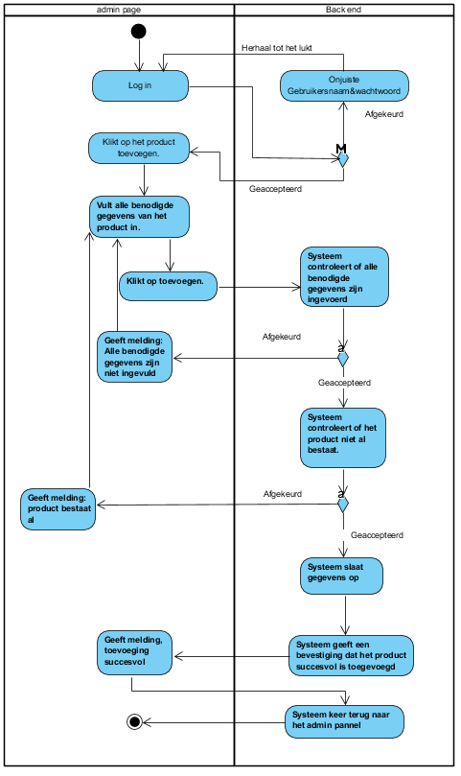

.

TEST ACTIES 2
2.1
- Verkrijg administrator gegevens en verifiëren.
- Behandel administrator aanvraag en controleer gegevens.
- Gegevens geweigerd, informeer administrator (tot acceptatie, terug naar stap 2).
- Behandel administrator aanvraag en controleer of product al bestaat.
- Product geaccepteerd, informeer administrator.
- Terug naar administrator paneel.
2.2
- Verkrijg administrator gegevens en verifiëren.
- Behandel administrator aanvraag en controleer gegevens.
- Behandel administrator aanvraag en controleer op product al bestaat.
- Product geweigerd, informeer administrator (tot acceptatie, terug naar stap 2).
- Product geaccepteerd, informeer administrator.
- Terug naar administrator paneel.
2.3
- Verkrijg administrator gegevens en verifiëren.
- Behandel administrator aanvraag en controleer gegevens.
- Behandel administrator aanvraag en controleer op product al bestaat.
- Product geaccepteerd, informeer administrator.
- Terug naar administrator paneel.

STORYBOARD 1
Storyboard van test actie 1.1
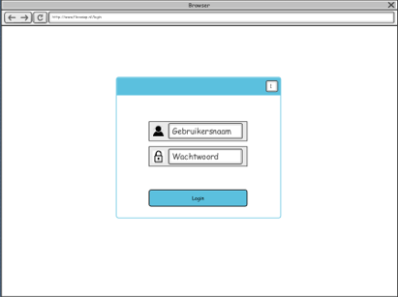

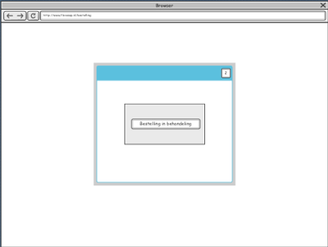
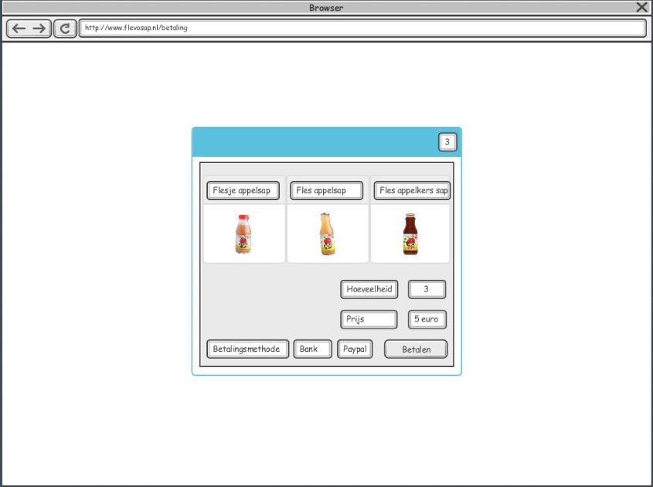

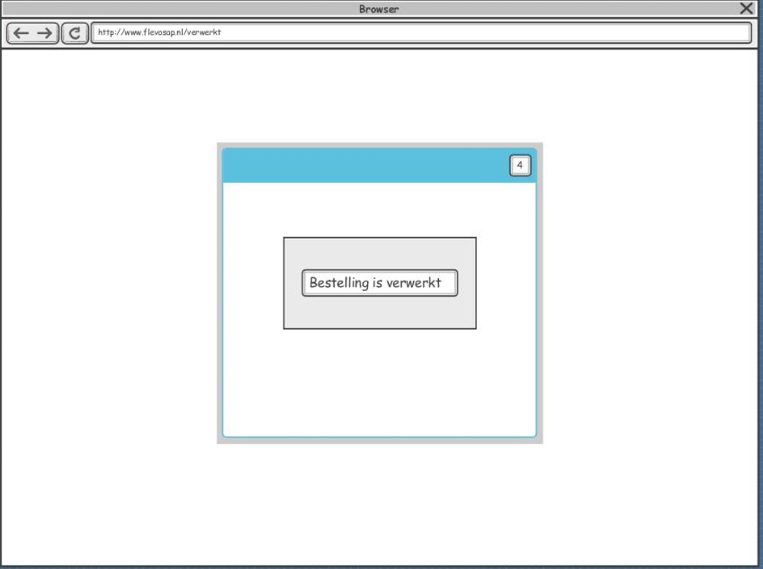

STORYBOARD 2
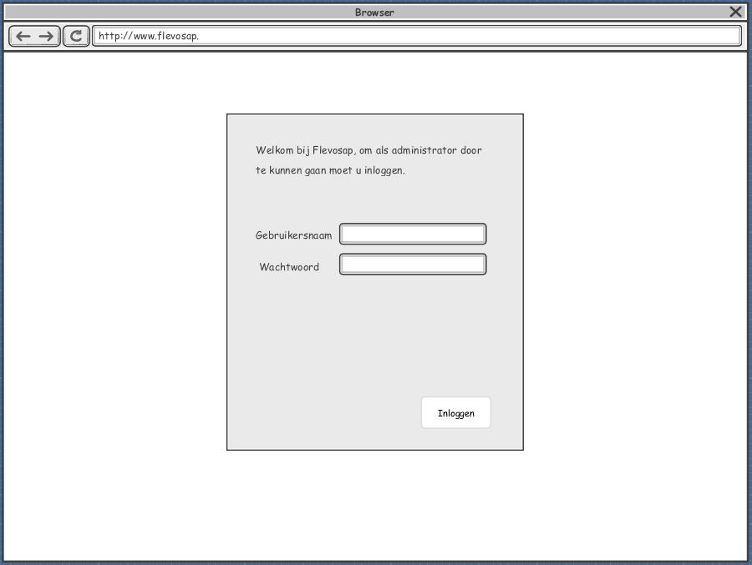
Storyboard van test actie 2.3

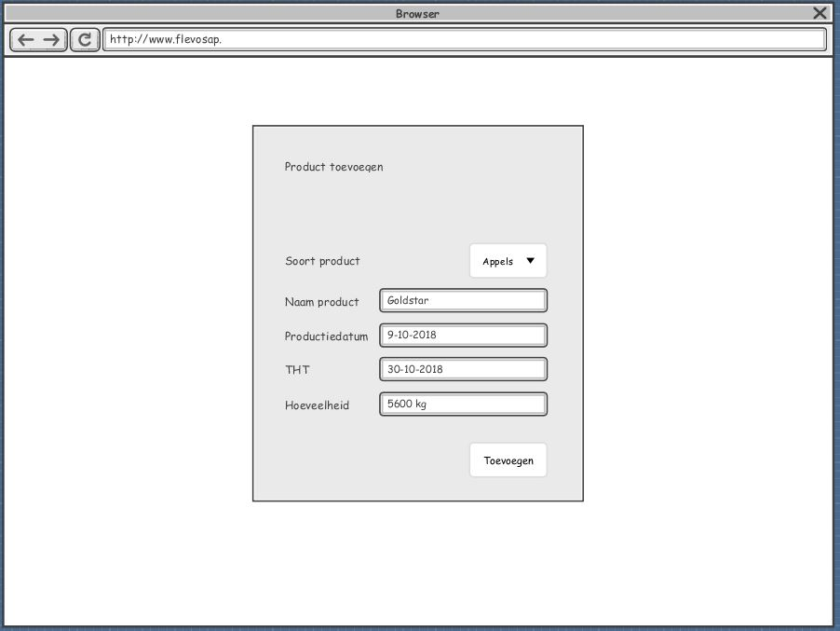

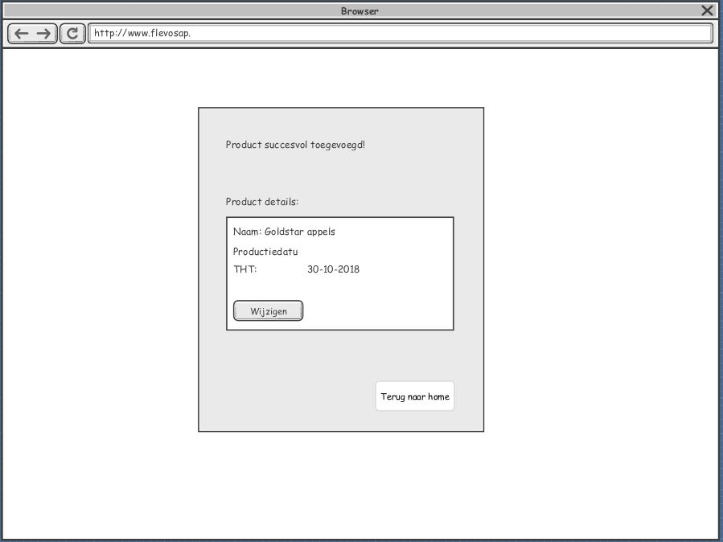

SEQUENTIEDIAGRAM 1

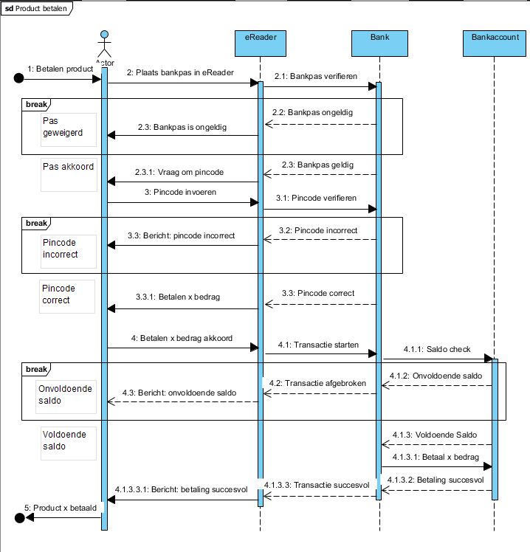

SEQUENTIEDIAGRAM 2
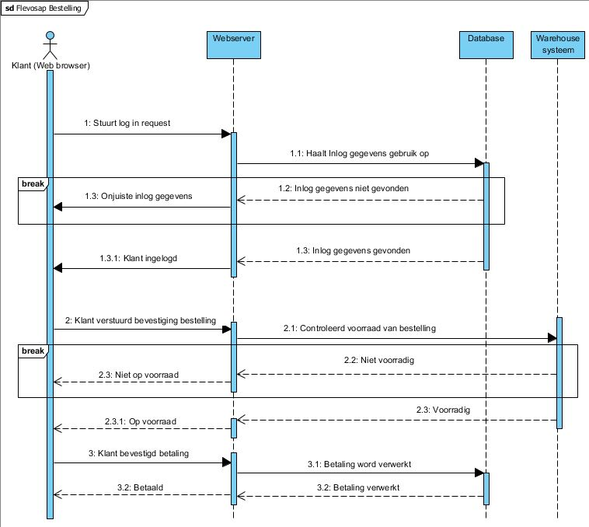
CLASSDIAGRAM 1 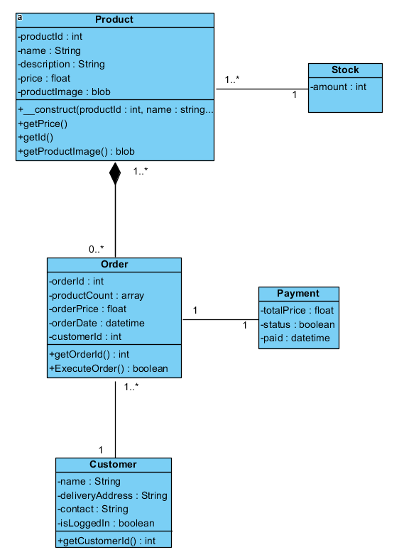

CLASSDIAGRAM 2
